**1. 개요**

Anomaly detection이란, Normal(정상) sample과 Abnormal(비정상, 이상치, 특이치) sample을 구별해내는 문제를 의미하며 제조업, 의료, Social network 등 다양한 분야에서 응용되고 있음. 그 중 우리는 제조업(현기차 phm project)에 이를 적용하고자 함.

제조업의 경우 수백만 개의 정상 sample이 취득되는 동안 단 1~2개의 비정상 sample이 취득되는 상황이 종종 발생함. 때문에 비정상 sample을 확보하는데 많은 시간과 비용이 듦. 이처럼 Class-Imbalance가 매우 심한 경우 정상 smaple만 이용해서 모델을 학습하고 이 방식을 Semi-supervised Anomaly detection이라 함. SVM, Deep SVDD 등 다양한 Semi-supervised Anomaly detection 모델들이 있는데 그 중 Autoencoder, Variational Autoencoder(VAE), LSTM, TadGAN 모델을 구현했고 4개의 데이터셋에 대해 그 성능을 비교했음.

**2. 모델**

- LSTM model -

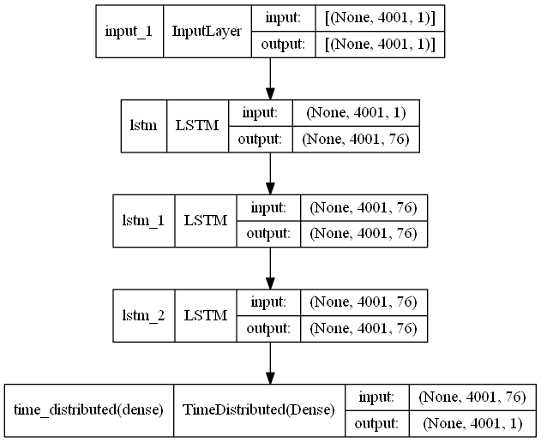

* Time distributed layer의 필요성 *

* Time distributed layer가 있을 때

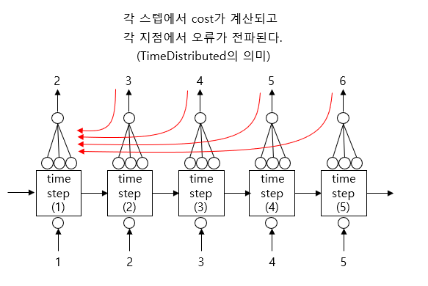

- Time distributed layer가 없을 때

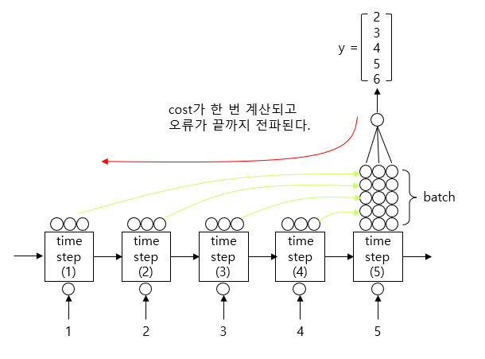

- VAE(LSTM or Conv) model -

* Encoder

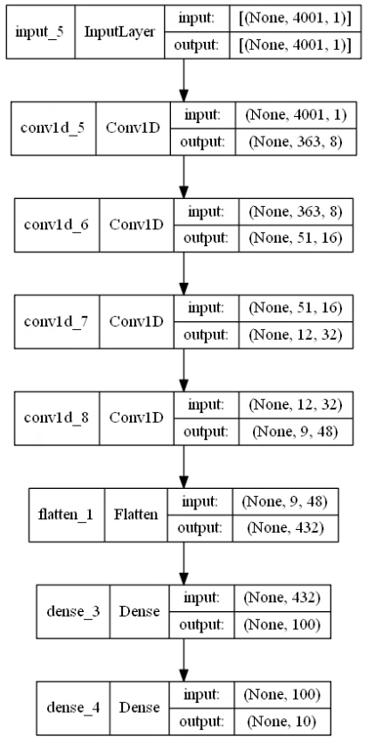

* Sampling
$$z=z_{mean}+e^{z_{log⁡_var}*ε }$$

* Decoder
* 테이블이(가) 표시된 사진

  자동 생성된 설명

* VAE 모델의 특징 *

VAE 모델의 경우 LSTM 모델과 다르게 아래와 같이 reconstruction error와 latent error 두 가지 방식으로 anomaly score를 계산할 수 있음

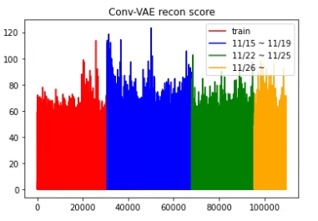

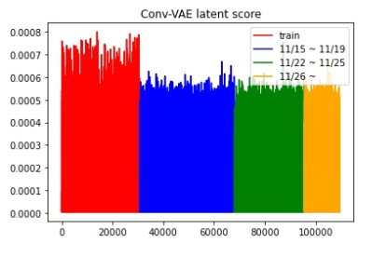

- TadGAN model -

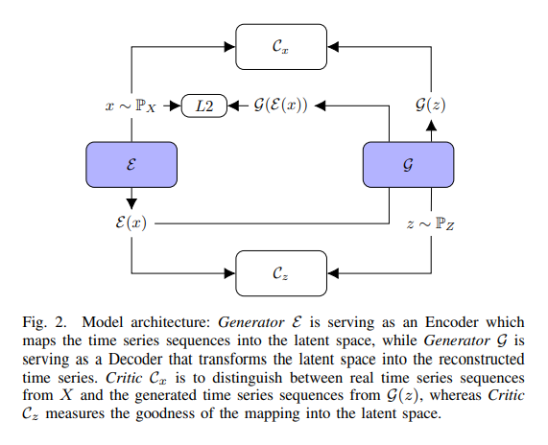

Encoder: time series sequence를 latent space로 mapping

Generator(decoder): latent space의 data를 time series로 reconstruct

Critic X: 실제 input data와 reconstruct data를 구분

Critic Z: encoder를 통과한 input data와 z~Pz에서 생성된 data를 구분

이상탐지 방법: critic X score와 reconstruct score를 결합해서 사용

**3. 실험결과**

성능 비교에는 ROC-AUC score를 사용함. ROC curve는 FPR(False Positive Rate)이 변할 때 TPR(True Positive Rate)이 어떻게 변하는지를 나타내는 곡선임. AUC(Area Under Curve) 값은 ROC 곡선 밑의 면적을 구한 것으로, 1에 가까울수록 좋은 수치임. Anomaly detection 모델의 경우 Threshold의 값에 따라 그 성능이 달라지는데 ROC-AUC score는 모든 Threshold에 대해서 모델의 성능을 평가한다는 장점이 있음.

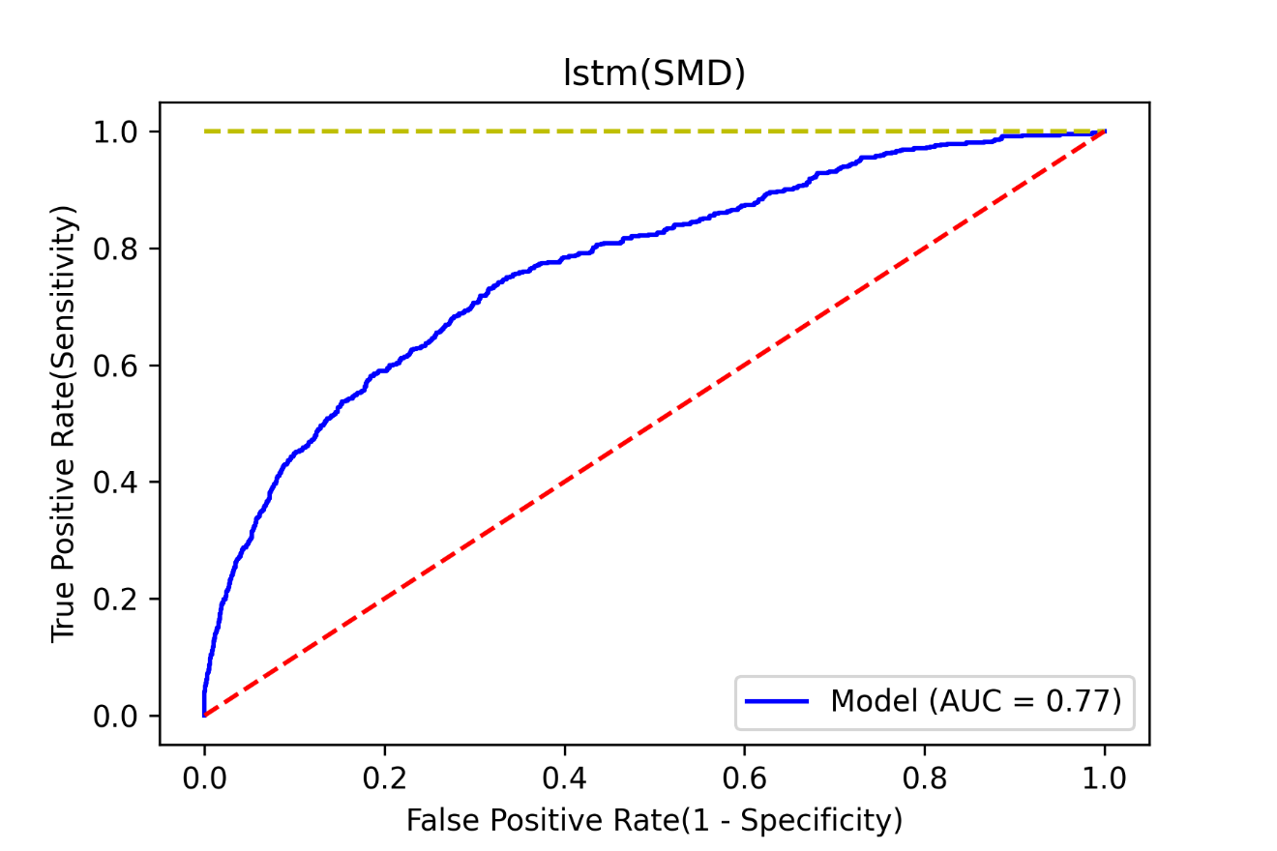

ROC curve는 위와 같은 모양을 나타내며 빨간선은 ROC 곡선의 최저값으로, 랜덤 수준의 이진 분류에서의 ROC Curve이다.

- ROC AUC score 결과 -

|  |  |  |  |  |  |
| --- | --- | --- | --- | --- | --- |
|  | LSTM | LSTM-VAE | CONV-VAE | CONV-AE | TadGAN |
| SMD | 0.77 | 0.73 | 0.71 | 0.64 | 0.6 |
| SMAP | 0.57 | 0.68 | 0.52 | 0.53 | 0.59 |
| MSL | 0.55 | 0.52 | 0.62 | 0.6 | 0.56 |
| SWaT | 0.81 | 0.72 | 0.74 | 0.69 | 0.81 |
| 평균 | 0.675 | 0.6625 | 0.6475 | 0.615 | 0.64 |

(모든 모델에 대한 ROC Curve 그래프는 graph 파일에서 확인할 수 있음)

**4. 향후 진행해야 할 점**

* TadGAN의 경우 단순히 모델의 loss function 값이 아닌 critic과 generator의 loss function을 비교하면서 학습을 진행해야 되는데 시간 상 현재는 그러한 작업들을 진행하지 못한 상태. 때문에 위의 값에서 개선될 여지가 많음.

* VAE 모델, LSTM 모델 또한 논문과 같은 방식으로 구현하지 않고 단순화시켜서 구현했기 때문에 개선될 여지가 있음.

* Transformer 모델의 경우 개발 완료 후 ROC-AUC score는 계산하지 않았었는데 추후 실험 진행 후 점수를 비교해볼 예정

**5. 참고 문헌**

<https://koasas.kaist.ac.kr/bitstream/10203/277321/1/2-s2.0-85054490232.pdf>

<https://arxiv.org/pdf/2110.02642.pdf>

<https://arxiv.org/pdf/2009.07769.pdf>

https://arxiv.org/pdf/1711.00614.pdf